愛知産ジビエ・ネットワーク交流会
第3回 ご案内

愛知県に4つ目のジビエの生産施設が誕生したのを契機に、愛知産ジビエの普及を目指して生産者（中山間地域）と消費者（都市部）をつなぐネットワークを創っていくための交流会です。
第1回を昨年11月に「ジビエ・グルメ・グランプリ」会場で開催し、第2回を12月に豊田市足助地区の山恵で開催しました。第3回は名古屋都市部で「ジビエ消費・流通・ネットワーク」をテーマに開催します。当日は、世界料理オリンピック日本代表シェフや、名古屋調理師専門学校生による創作ジビエ料理の発表・試食会も開催します。ぜひご参加ください。
日時：平成２９年３月８日（水） 13:00～16:30 ＊敬称略
会場：名古屋調理師専門学校（名古屋市瑞穂区新開町5-3）
内容：テーマ「ジビエ消費・流通・ネットワーク」
【第1部】13:00～14:30（会場：名古屋調理師専門学校 ６階多目的ホール）
■講演：ジビエ・ネットワークの全国動向
講師：NPO法人日本ジビエ振興協議会理事長 藤木徳彦
■報告：① 移動式解体処理車(GIBIER CAR)の実証実験 奥三河高原ジビエの森
② インターネットを活用したジビエ流通の可能性 楽天㈱
【第2部】14:45～16:30（会場：名古屋調理師専門学校 ５階実習室）
■愛知産ジビエ料理発表会（専門学校生による創作ジビエ料理の発表）
■世界料理オリンピック2016日本代表によるジビエ料理の披露
■試食会（参加者による一口試食および人気投票）
■作品講評および人気投票表彰
主催：愛知県／ 協力：全日本司厨士協会東海地方本部、学校法人糸菊学園
ご来場の交通手段
【公共交通でお越しの方】
・名 鉄：神宮前駅(東口)より徒歩8分
堀田駅より徒歩8分
・地下鉄：堀田駅(1番出口)より徒歩15分
・Ｊ Ｒ：熱田駅より徒歩15分
・市バス：「牛巻」バス停より徒歩1分
【自動車でお越しの方】
※専門学校の駐車場はご利用できません。
周辺の時間貸し駐車場をご利用ください。
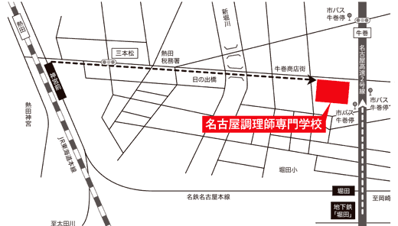

【お問合せ・出欠ご連絡先】 ＦＡＸ・Email・電話等でご連絡ください。
NPO法人ボランタリーネイバーズ 〒461-0005名古屋市東区東桜 2-18-3-702
電 話 052-979-6446（土、日、祝日を除く午前 10時から午後 6時まで）
ＦＡＸ 052-979-6448 E-mail： vns@vns.or.jp

参加申し込み：FAXの場合、下記ご記入の上、このまま送信下さい。
お名前（ ）所属（ ）連絡先（ ）

